泗政字〔2021〕95号

泗水县人民政府
关于印发泗水县部分道路命名方案的通知

各镇人民政府、街道办事处，县政府有关部门：
现将《泗水县部分道路命名方案》印发给你们，请认真做好具体实施工作。

附件：1.泗水县部分道路命名方案
2.泗水县部分道路命名示意图

泗水县人民政府
2021年6月20日
（此件公开发布）
附件1
泗水县部分道路命名方案
序号 | 标准名称 | 汉语拼音 | 走向 | 道路基本情况 | 名称含义
1 | 泉儒路 | quán rú lù | 东西向 | 洙泗小学南，东起中兴路，西至洙泗小学西，全长2500米。 | 因处于学校附近，便于记忆与使用。
2 | 泉学路 | quán xué lù | 东西向 | 洙泗中学南，东起洙泗中学东，西至立国花园西，全长1100米。 | 因处于学校附近，便于记忆与使用。
3 | 圣滨路 | shèng bīn lù | 南北向 | 洙泗中学东，南起泉通路，北至滨河南路，全长1100米。 | 地理位置方便与滨河南路相连，便于记忆。
4 | 福临路 | fú lìn lù | 东西向 | 位于泗河街道圣源湖社区北，福临城小区内部路，东起圣哲路，西至圣安路，全长350米。 | 位于小区内便于记忆。
5 | 知春路 | zhī chūn lù | 东西向 | 新华大酒店北，龙城小区内部路，东起中兴路，西至圣德路，全长1100米。 | 位于小区内便于记忆。
6 | 知书路 | zhī shū lù | 东西向 | 公安局家属院北，东起中兴路，西至圣哲路，全长326米。 | 位于小区内便于记忆。
7 | 东盛路 | dōng shèng lù | 南北向 | 银座商城西，南起泉源大道，北至泉通路，全长1800米。 | 位于商业街，约定俗成便于记忆。
8 | 车站东路 | chē zhàn dōng lù | 南北向 | 汽车站东，北起泉源大道，南至泉衍路，全长190米。 | 位于汽车站东，便于记忆。

附件2
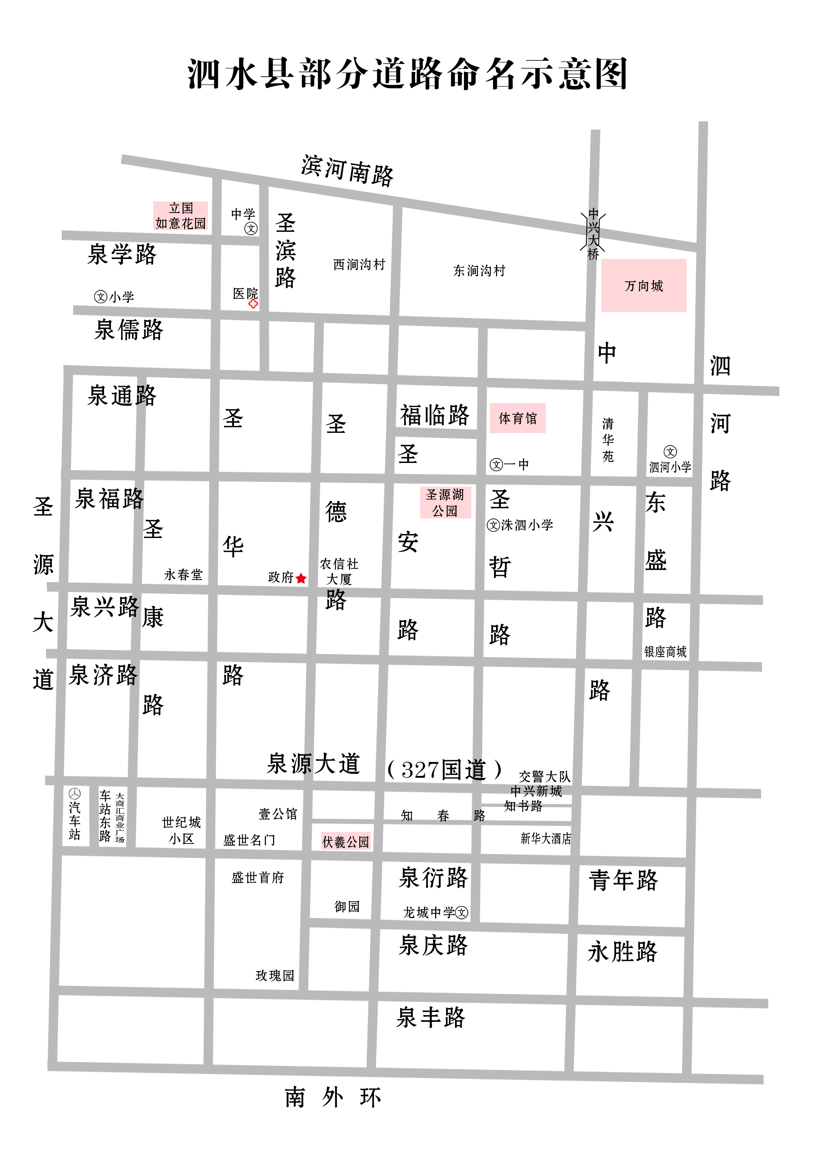

泗水县人民政府办公室 2021年6月20日印发

